Белорусский государственный технологический университет

Факультет информационных технологий

Кафедра программной инженерии

 Лабораторная работа 3

По дисциплине «Основы алгоритмизации и программирования»

На тему «Основные элементы языка С++»

Выполнил:

Студент 1 курса 6 группы

Кучерук Николай Петрович

Преподаватель: асс. Андронова М.В.

2023, Минск

**Задание**

Вариант 9

4.В соответствии со своим вариантом разработать программу для решения задачи. Опробовать работу программы и проанализировать результаты.

Возможны ситуации, когда исходные данные заданы некорректно и при выполнении программы возникают ошибки (деление на ноль, корень из отрицательного числа и т. п.). В таком случае надо выполнить программу с другими исходными данными.

| **№** | **Формулы для вычислений** | **Исходные данные** |
| --- | --- | --- |
| 9 |  |  |

#include <iostream>//директива препроцессора, который включает заголовочные файлы

int main()//оператор начала текста программы

{

double t, z, u, y = 0.5, c = 1.4, x = 2e-4; //объявление переменных double и ввод исходных данных

z = exp(c*x)/y+3; //нахождение z по формуле для вычислений из условия

t = pow(z, 3) - 0, 1 * z; //нахождение под значения подкоренного выражения для второй формулы, т.к. в функции sqrt() выдает ошибку из-за нахождения 2 одинаковых переменных в функции

u = sqrt(t); //нахождение значения u

std::cout << "z=" << z; //вывод значения z в консоль

std::cout << " u=" << u; // вывод значения u в консоль

}

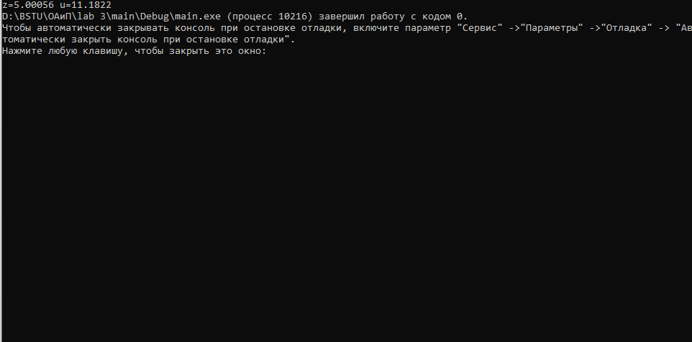

5. К номеру своего варианта прибавить 3 и написать программу для новых исходных данных

| **№** | **Формулы для вычислений** | **Исходные данные** |
| --- | --- | --- |
| 12 |  |  |

#include <iostream>

int main()

{

double t, u, k = 6, x = 0.095, r = 5e-7;

t = tan(x) + r * (1 - log(x));

u = t / (pow(x, 3) + 1) / (1 - exp(k - 4));

std::cout << "t=" << t;

std::cout << " u=" << u;

}

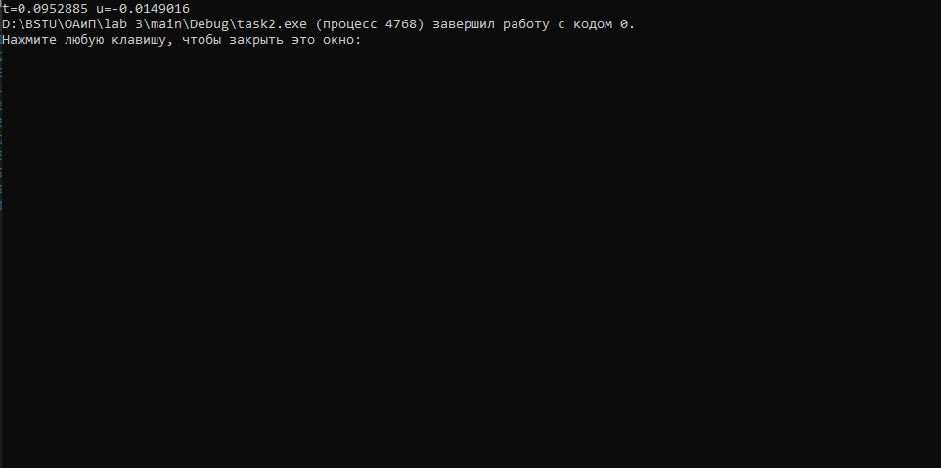

**Дополнительные варианты**

Вариант 3

| **№** | **Формулы для вычислений** | **Исходные данные** |
| --- | --- | --- |
| 3 |  |  |

#include <iostream>

int main()

{

double d, f, i = -6, z = 1.5e-6, x = 4.5;

d = tan(-x*i)/sqrt(x-z);

f = sin(2*d)/d;

std::cout << "d=" << d;

std::cout << " f=" << f;

}

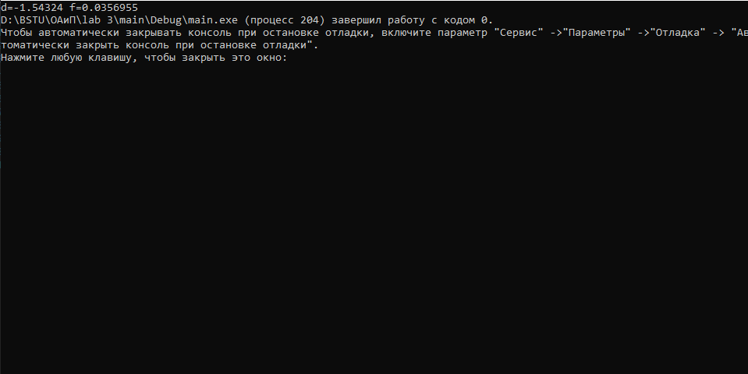

Вариант 4

| **№** | **Формулы для вычислений** | **Исходные данные** |
| --- | --- | --- |
| 4 |  |  |

#include <iostream>

int main()

{

double p, q, t = 6, x = 0.4e6, y = -1.2;

p = 2, 6 * t + cos(y / (3 * x + y));

q = sin(t) / cos(t);

std::cout << "p=" << p;

std::cout << " q=" << q;

}

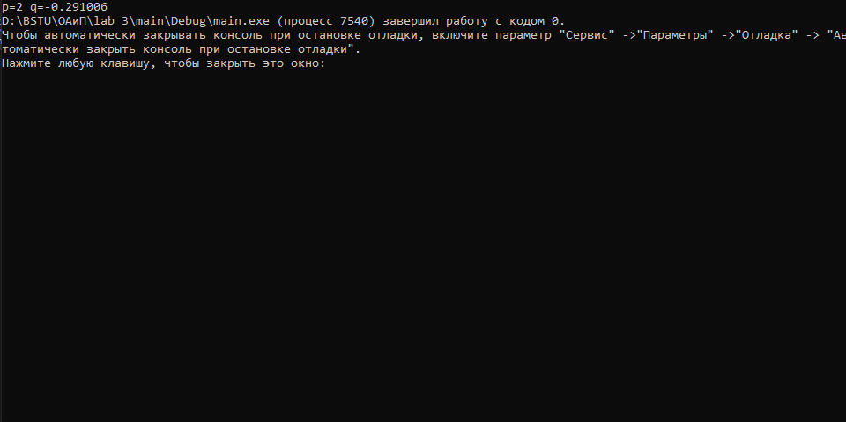

Вариант 11

| **№** | **Формулы для вычислений** | **Исходные данные** |
| --- | --- | --- |
| 11 |  |  |

#include <iostream>

int main()

{

double w, d, a = 1.5, x = -1.8, z = 15e-9;

w = tan(1) * (1 + x) + z - exp(a);

d = 9 * sqrt(2 - 3 * x) + abs(a + 1);

std::cout << "w=" << w;

std::cout << " d=" << d;

}

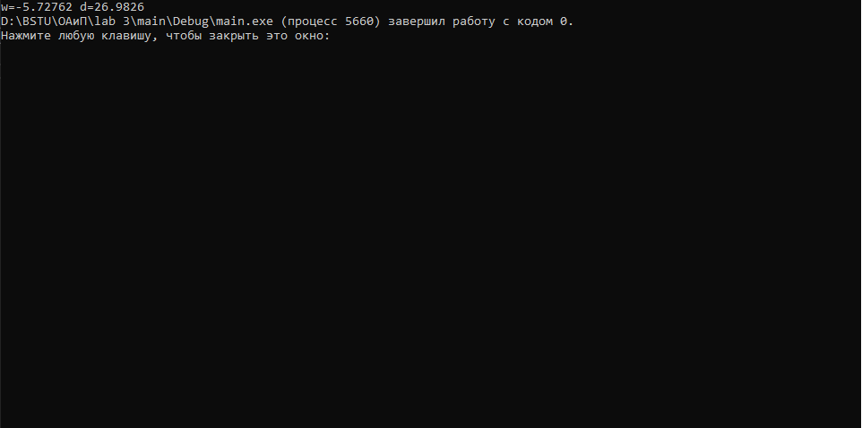

**Вопрос к преподавателю:** нужно ли писать комментарии к коду дополнительных варианто, если мы совершаем одни и те же действия?